MATEMATIKA V EKONOMII - PŘEDNÁŠKA č. 1

Přednášející: Mgr. Jiří Mazurek, Ph.D.
Vedoucí seminářů: Mgr. Radmila Krkošková, Ph.D., Mgr. Jiří Mazurek, Ph.D. Kredity: 5
Podmínka absolvování: zkouška (alespoň 60 bodů ze dvou písemných testů) + účast na seminářích (alespoň 70 %)
Skripta: Mazurek, J. Matematika v Ekonomii a Mazurek, J. Sbírka úloh - Matematika v Ekonomii. (viz IS). Starší učebnice: Matematika B.
Materiály ke cvičením a ke zkoušce: viz IS.
Videozáznamy přednášek: http://media.slu.cz/videolist.php?idsada=42
Obsah předmětu: diferenciální a integrální počet jedné a dvou reálných proměnných s aplikacemi v ekonomii. (podrobněji viz Plán přednášek nebo Sylabus předmětu).
Hodnocení: 0-59: F, 60-65: E, 66-70: D, 71-80: C, 81-90: B, 91-100: A.

Funkce jedné reálné proměnné

Pojem funkce
-Funkcí rozumíme předpis, který každému číslu x z jedné množiny (definičního oboru) přiřadí právě jedno číslo y z druhé množiny (oboru hodnot).
-Definiční obor nebo
-Obor hodnot nebo.
-Funkční předpis se značí , například.
-Explicitní funkce: Je-li možné upravit funkci na tvar.
-Implicitní funkce: nelze osamostatnit y na levé straně, značíme .
- V ekonomii se nejčastěji setkáváme s funkcemi poptávky, nabídky, příjmů, nákladů, užitku, produkce, atd.
-Funkce mohou být definovány pro různé číselné obory (čísla přirozená, celá, reálná, komplexní, reálná kladná, apod.).
-Funkce jedné proměnné a funkce více proměnných (např. Cobb-Douglasova funkce).

Graf funkce
-Grafem funkce nazýváme množinu všech bodů o souřadnicích , kde .
-Vybrané grafy viz dále.
-Přehledně znázorňuje závislost x na y, a je možné z něj vyčíst vlastnosti funkce.
-Průsečíky grafu funkce s grafem jiné funkce jsou body, kde jsou si obě funkce rovny, což bývá v ekonomické teorii interpretováno jako stav rovnováhy (například mezi poptávkou a nabídkou).

Vlastnosti funkce
-Definiční obor funkce
-V ekonomii platí, že většina veličin může nabývat pouze kladných hodnot.
-Je užitečné si pamatovat, že funkce ve tvaru polynomu a exponenciální funkce mají definiční obor vždy rovný R.
- Pak existují funkce, kde se definiční obor obecně nerovná R, a mezi ně patří především tyto:

- racionální lomené funkce (zlomky s proměnnou x ve jmenovateli): jmenovatel nesmí být roven nule,
- logaritmické funkce: výraz v logaritmu musí být kladný,
- odmocninné funkce: výraz pod odmocninou musí být nezáporný,
- tangens a cotangens: výraz ve jmenovateli (tedy cosinus, resp. sinus) nesmí být roven nule.
- arcsinus a arccosinus: definičním oborem je interval$\left\langle −1,1\right\rangle$.

__________________________________________________________________________________________________________________________________________________________________________
Příklad 1.1. Určete definiční obor funkcí:
a) f:
b) f:
c) f:
d) f:

-Obor hodnot : je množina všech y, které získáme z funkčního předpisu pro všechna x z definičního oboru. Je-li funkce omezená (viz níže), je rovněž obor hodnot omezený.

-Monotónnost funkce: funkce je na intervalu monotónní, pokud je na tomto intervalu rostoucí, klesající, nerostoucí nebo neklesající.
Funkce je na intervalu I:
- rostoucí, pokud pro všechna , , platí: ,
- klesající, pokud pro všechna , , platí: ,
- nerostoucí, pokud pro všechna , , platí: ,
- neklesající, pokud pro všechna , , platí: .

-Extrémy funkce: globální a lokální:

Funkce má v bodě a globální maximum, jestliže pro všechna x () z definičního oboru je .
Funkce má v bodě a globální minimum, jestliže pro všechna x () z definičního oboru je .
Funkce má v bodě a lokální maximum, jestliže pro všechna x () z nějakého okolí bodu a je .
Funkce má v bodě a lokální minimum, jestliže pro všechna x () z nějakého okolí bodu a je .
Okolím bodu a nazýváme otevřený interval. Platí-li v předešlých vztazích ostrá nerovnost (“>” nebo “<”), je extrém ostrý, v opačném případě neostrý.

-Omezenost funkce: funkce je omezená shora, jestliže existuje takové reálné číslo h, že pro všechna x z definičního oboru funkce. Podobně, funkce je omezená zdola, jestliže existuje takové reálné číslo d, že pro všechna x z definičního oboru funkce. Pokud je funkce omezená shora i zdola, říkáme krátce, že je omezená. V ekonomii jsou všechny funkce omezené, neboť produkce, příjmy, náklady, práce, kapitál či zdroje surovin nejsou nekonečné.

-Prostá funkce: Funkce $y=f(x)$se nazývá prostá, jestliže platí:
$∀x_{1},x_{2}∈D(f),x_{1}≠x_{2}:f(x_{1})≠f(x_{2})$.
Význam prostých funkcí tkví v tom, že k nim existují funkce inverzní (opačné).

Algebraické funkce
-Lineární funkce má předpis , jejím grafem je přímka (řecky linea je přímka). Koeficient a se nazývá směrnice přímky, neboť udává sklon (směr) přímky vzhledem k ose x. Koeficient b udává průsečík grafu funkce s osou y. Je užitečné si pamatovat, že:
- Pro je funkce rostoucí.
- Pro je funkce klesající.
- Pro je funkce konstantní.
-Kvadratická funkce má předpis . Grafem je parabola.
Pro je graf funkce (parabola) orientovaná „nahoru“, pro „dolů“, viz Obr. 1.2 a 1.3. Koeficienty b a c v předpisu funkce posouvají parabolu ve směru osy x nebo y.

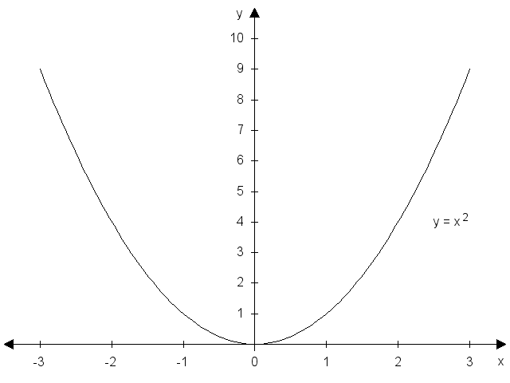
Obr. 1.2. Graf funkce y = x².

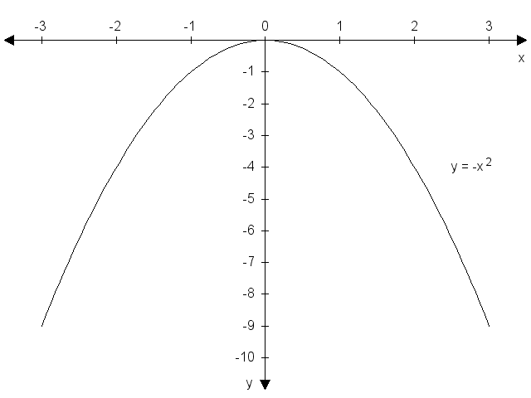
Obr. 1.3. Graf funkce y = –x².
__________________________________________________________________________________________________________________________________________________________________________
Příklad 1.4. Najděte vrchol paraboly .

-Mocninná funkce má předpis , kde n je celé číslo. Na základě toho, jestli je n kladné/záporné a liché/sudé má mocninná funkce jeden ze 4 typů grafů. Na Obr. 1.4. je pro ilustraci graf kubické funkce .
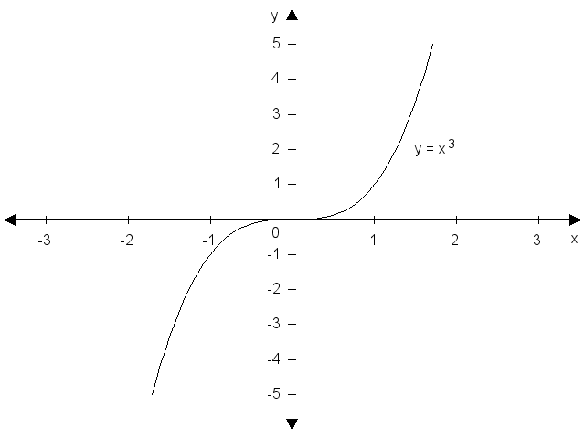
Obr. 1.4. Graf funkce y = x³.

- Racionální lomená funkce: . Grafem racionální funkce bývají obvykle složité křivky, viz Kapitola 3. Nepřímá úměrnost: , kde k je kladná konstanta. Grafem nepřímé úměrnosti je hyperbola, viz Obr 1.5.
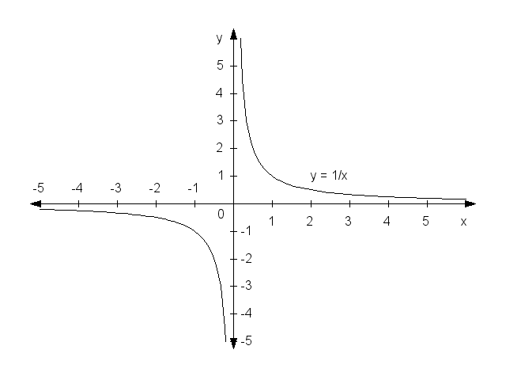
Obr. 1.5. Graf funkce y = 1/x.

Transcendentní funkce
Funkce, které nejsou algebraické, se označují jako transcendentní. Mezi transcendentní funkce patří především funkce exponenciální, logaritmické a goniometrické.

-Exponenciální funkce má předpis. Číslo a je základ mocniny a musí být kladné a různé od 1, x je exponent. Vlastnosti exponenciální funkce závisí na základu a:
- Je-li , funkce je rostoucí, viz Obr. 1.6.
- Je-li , funkce je klesající, viz Obr. 1.7.
Graf (základní) exponenciální funkce vždy prochází bodem 1 na ose y, obor hodnot a funkce je omezená zdola osou x. Nejčastěji používanou exponenciální funkcí je , kde konstanta e = 2,718... se nazývá Eulerova konstanta, a jedná se o iracionální číslo, podobně jako π.

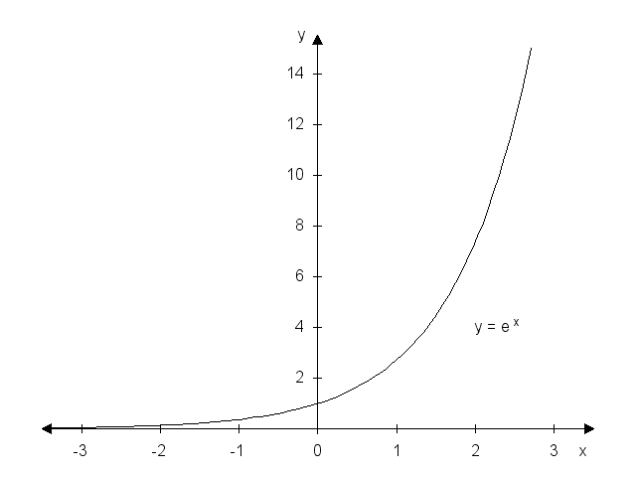
Obr. 1.6. Graf funkce y = e^{x}.
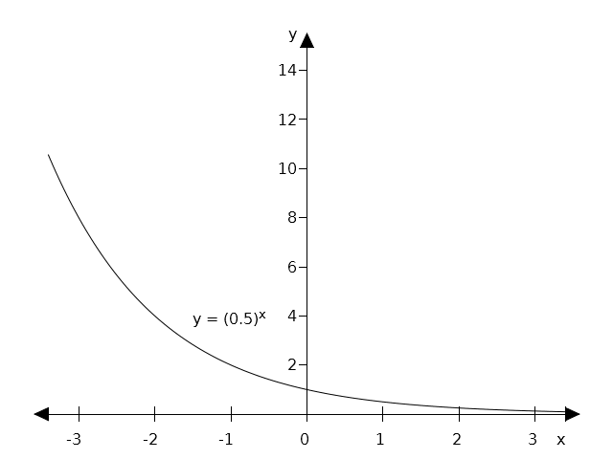
Obr. 1.7. Graf funkce y = (0,5)^{x}.

-Logaritmická funkce má předpis. Číslo a se nazývá základ logaritmu a musí být kladné a různé od 1. Pro a = 10 se logaritmus nazývá dekadický (značka logx, pro přirozený logaritmus (značka lnx). Logaritmická funkce je inverzní funkcí k funkci exponenciální, což znamená, že definiční obor logaritmické funkce je roven oboru příslušné inverzní exponenciální funkce a naopak.
- Je-li , funkce je rostoucí, viz Obr. 1.8.
- Je-li , funkce je klesající, viz Obr. 1.9.
Graf (základní) logaritmické funkce vždy prochází bodem 1 na ose x, definiční obor je a funkce není omezená.

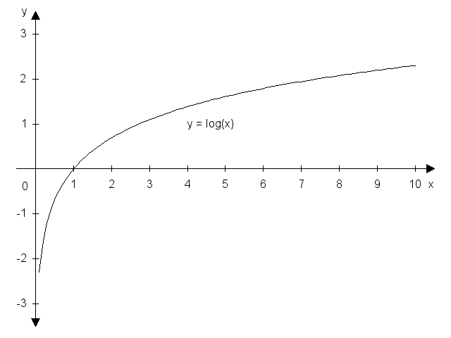
Obr. 1.8. Graf funkce y = logx.
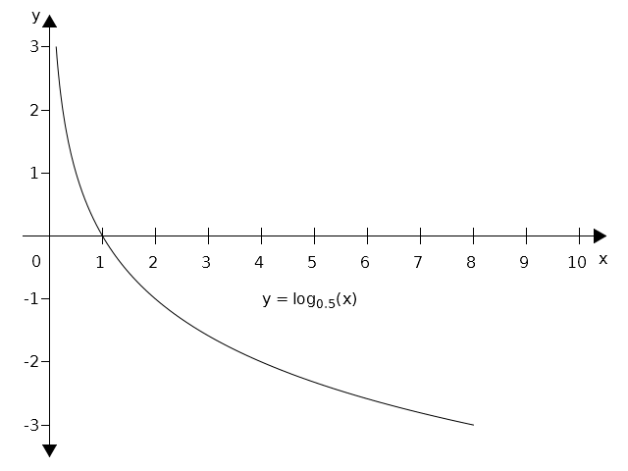
Obr. 1.9. Graf funkce.

- Goniometrické funkce: sinus, kosinus, tangens a kotangens.

- Cyklometrické funkce: arcsinx, arccosx, arctgx a arcotgx. Na kalkulačkách jsou značeny jako sin⁻¹, cos⁻¹ a tg⁻¹.

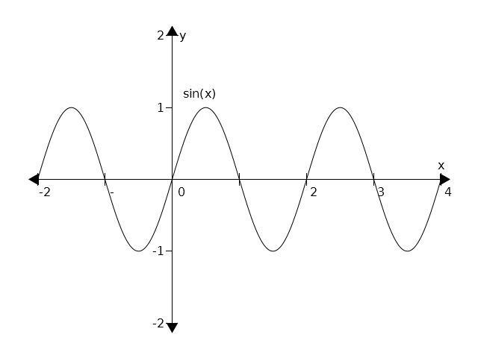
Obr. 1.10. Graf funkce y = sinx.

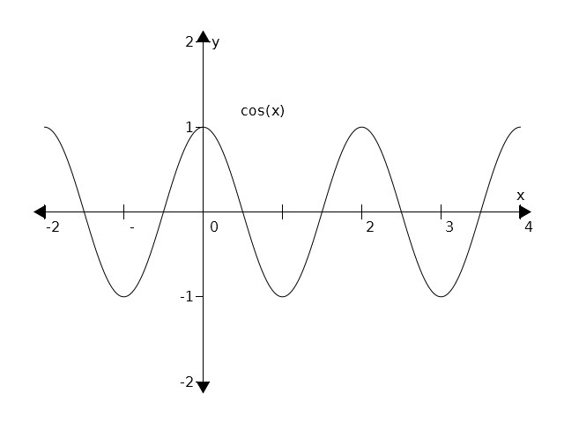
Obr. 1.11. Graf funkce y = cosx.
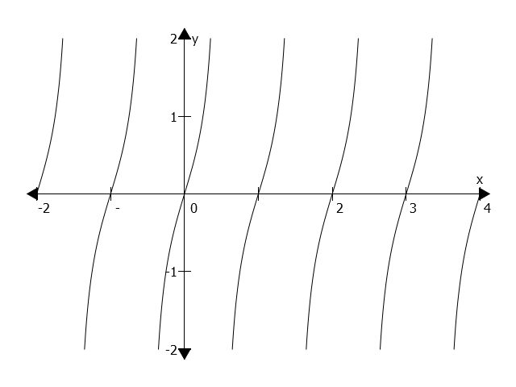
Obr. 1.12. Graf funkce y = tgx.
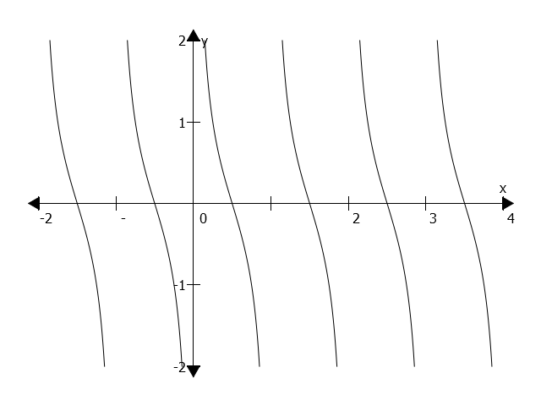
Obr. 1.13. Graf funkce y = cotgx.

Složená funkce
V některých případech může být argumentem funkce jiná funkce. V tom případě hovoříme o složené funkci.

__________________________________________________________________________________________________________________________________________________________________________
Definice 1.1. Nechť jsou dány funkce a , a nechť pro platí, že . Potom funkci nazýváme složenou funkcí. Funkce je vnější funkce a funkce je vnitřní funkce.
__________________________________________________________________________________________________________________________________________________________________________

Typickým příkladem složené funkce je například nebo .

__________________________________________________________________________________________________________________________________________________________________________
Příklad 1.5. Jsou dány funkce a . Určete a .

Polynomy
- polynom (česky mnohočlen): výraz .
Je-li n = 0, je polynom roven konstantě a₀; je-li n = 1, je polynom lineární: ; pro n = 2 je polynom kvadratický: , atd.
- Nulovým bodem (kořenem) polynomu je takové číslo x₀, pro které platí P_{n}(x) = 0.
- Rozklad polynomu na součin lze využít při zjednodušování algebraických výrazů krácením nebo při integraci metodou parciálních zlomků.

__________________________________________________________________________________________________________________________________________________________________________
Příklad 1.6. Určete nulové body polynomu a upravte na součin:
a)
b)
c)

Funkce nabídky, poptávky a rovnováha na trhu v podmínkách dokonalé konkurence

-Funkce poptávky D (angl. demand) vyjadřuje vztah mezi cenou výrobku P (price) a poptávaným množstvím Q (quantity): resp. . Tato funkce je vždy klesající, což znamená, že s rostoucí cenou P klesá poptávané množství Q.

Dále pro funkci poptávky platí, že veličiny P i Q musí být nezáporné, neboť záporné množství ani záporná cena nemají v této situaci smysl. Rovněž P ani Q nemohou růst do nekonečna, proto říkáme, že jsou omezené.

-Funkce nabídky S (angl. supply) vyjadřuje vztah mezi cenou výrobku P (price) a nabízeným množstvím Q (quantity): resp. . Tato funkce je vždy rostoucí, což znamená, že s rostoucí cenou P roste nabízené množství Q.

Při grafickém znázornění obou křivek je zvykem nanášet na osu x množství Q a na osu y cenu P.
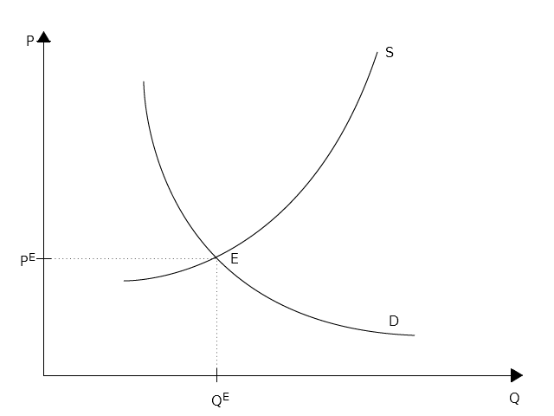
Obr. 1.14. Typický tvar křivek funkce poptávky a nabídky s rovnovážným bodem E.

-Lineární funkce poptávky je dána vztahem: , kde a a b jsou konstanty, pro které platí: , .
-Lineární funkce nabídky je dána vztahem: , kde c a d jsou konstanty, pro které platí: , .
-Rovnováha: .
-Rovnovážná cena P_{E}: .
-Rovnovážné množství Q_{E}: .

__________________________________________________________________________________________________________________________________________________________________________
Příklad 1.8 (Chen, 2007). Předpokládejme, že a . Najděte rovnováhu mezi poptávkou a nabídkou.

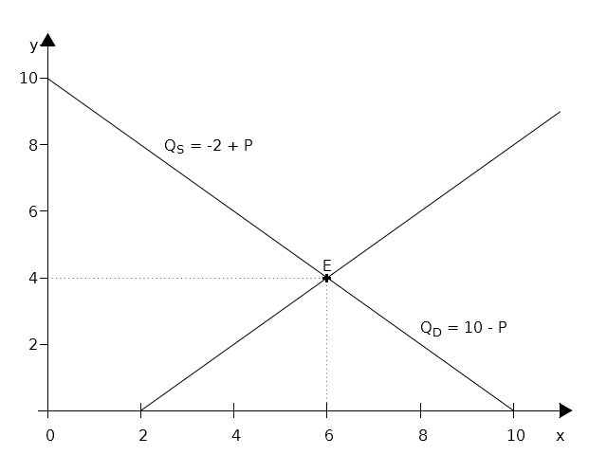
Obr. 1.15. Rovnováha mezi poptávkou a nabídkou.

Úvod do diferenciálního počtu funkce jedné reálné proměnné

Derivace funkce
- Mějme funkci . Výraz nazýváme derivací funkce .

- Geometrický význam derivace: je rovna směrnici tečny ke grafu funkce v daném bodě.

-Značení: y´, f´(x), (čteme dy podle dx), (čteme df podle dx).

__________________________________________________________________________________________________________________________________________________________________________
Příklad 2.1. Určete derivaci funkce v bodě x = 2.

________________________________________________________________________________________________________________________________________________________________________
Příklad 2.2. Určete rovnici tečny ke křivce v bodě [2,4].

__________________________________________________________________________________________________________________________________________________________________________
Příklad 2.3. Užitím definice derivace odvoďte derivaci funkce .

Řešení:
. ■

Protože je výpočet derivací pomocí definice derivace často zdlouhavý, používáme pro derivování základních funkcí již odvozené vzorce, které najdete v Tabulce 2.1.

Nechť funkce f(x) a g(x) mají derivaci na intervalu . K výpočtu derivací součtu, rozdílu, součinu a podílu těchto funkcí používáme následující pravidla:

i)
ii)
iii)
iv) ,
v)

__________________________________________________________________________________________________________________________________________________________________________
Příklad 2.4. Derivujte následující funkce:
a)
b)
c)
d)
e)
f)
g)

Tabulka 2.1. Přehled derivací elementárních funkcí.

f(x) | f´(x)
konstanta | 0
x | 1
sinx | cosx
cosx | –sinx
tgx
cotgx
arcsinx
arccosx
arctgx
arccotgx

Derivace vyšších řádů
-První, druhá, třetí a další derivace: f´(x), f´´(x), f´´´(x), atd.

-Význam mají především první a druhá derivace, užití vyšších derivací je v ekonomii spíše výjimečné.

__________________________________________________________________________________________________________________________________________________________________________
Příklad 2.5. Vypočtěte první, druhou a třetí derivaci funkce .

Historická poznámka: Americký prezident R. Nixon použil v roce 1972 v jednom televizním přenosu v rámci prezidentské kampaně následující argument: „Tempo růstu inflace zpomaluje.“
Jistý komentátor to okomentoval: „Je to poprvé v historii, co americký prezident použil pro své znovuzvolení argument obsahující třetí derivaci.“
Je tomu opravdu tak: Pokud inflaci považujeme za danou veličinu (y), pak její růst je první derivace, tempo tohoto růstu druhá derivace a zpomalování tohoto tempa pak představuje třetí derivaci.
Podobně můžeme z televizní obrazovky slýchat, že „růst nezaměstnanosti zpomaluje“ nebo „pokles stavební výroby zrychluje“, což jsou vlastně druhé derivace.

Extrémy funkce
- Maxima a minima funkce hledáme takto:
1. Najdeme body, v nichž je první derivace nulová: – jsou to stacionární body (body podezřelé z extrému).
2. Pomocí druhé derivace rozhodneme, zda jde o maximum, minimum nebo inflexní bod:
... maximum
... minimum
... nelze rozhodnout

________________________________________________________________________________________________________________________________________________________________
Příklad. Určete extrémy funkce a) , b) .

Diferenciál funkce
Diferenciálem funkce nazýváme funkci . Diferenciál funkce závisí na x a dx, a vyjadřuje přibližně přírůstek funkce df při změně argumentu x o dx v bodě x. (Toto přibližné vyjádření je tím přesnější, čím menší je dx).

__________________________________________________________________________________________________________________________________________________________________________
Příklad 2.6. Určete přírůstek funkce v bodě x = 3 pro přírůstek argumentu dx = 0,2 pomocí diferenciálu funkce.

